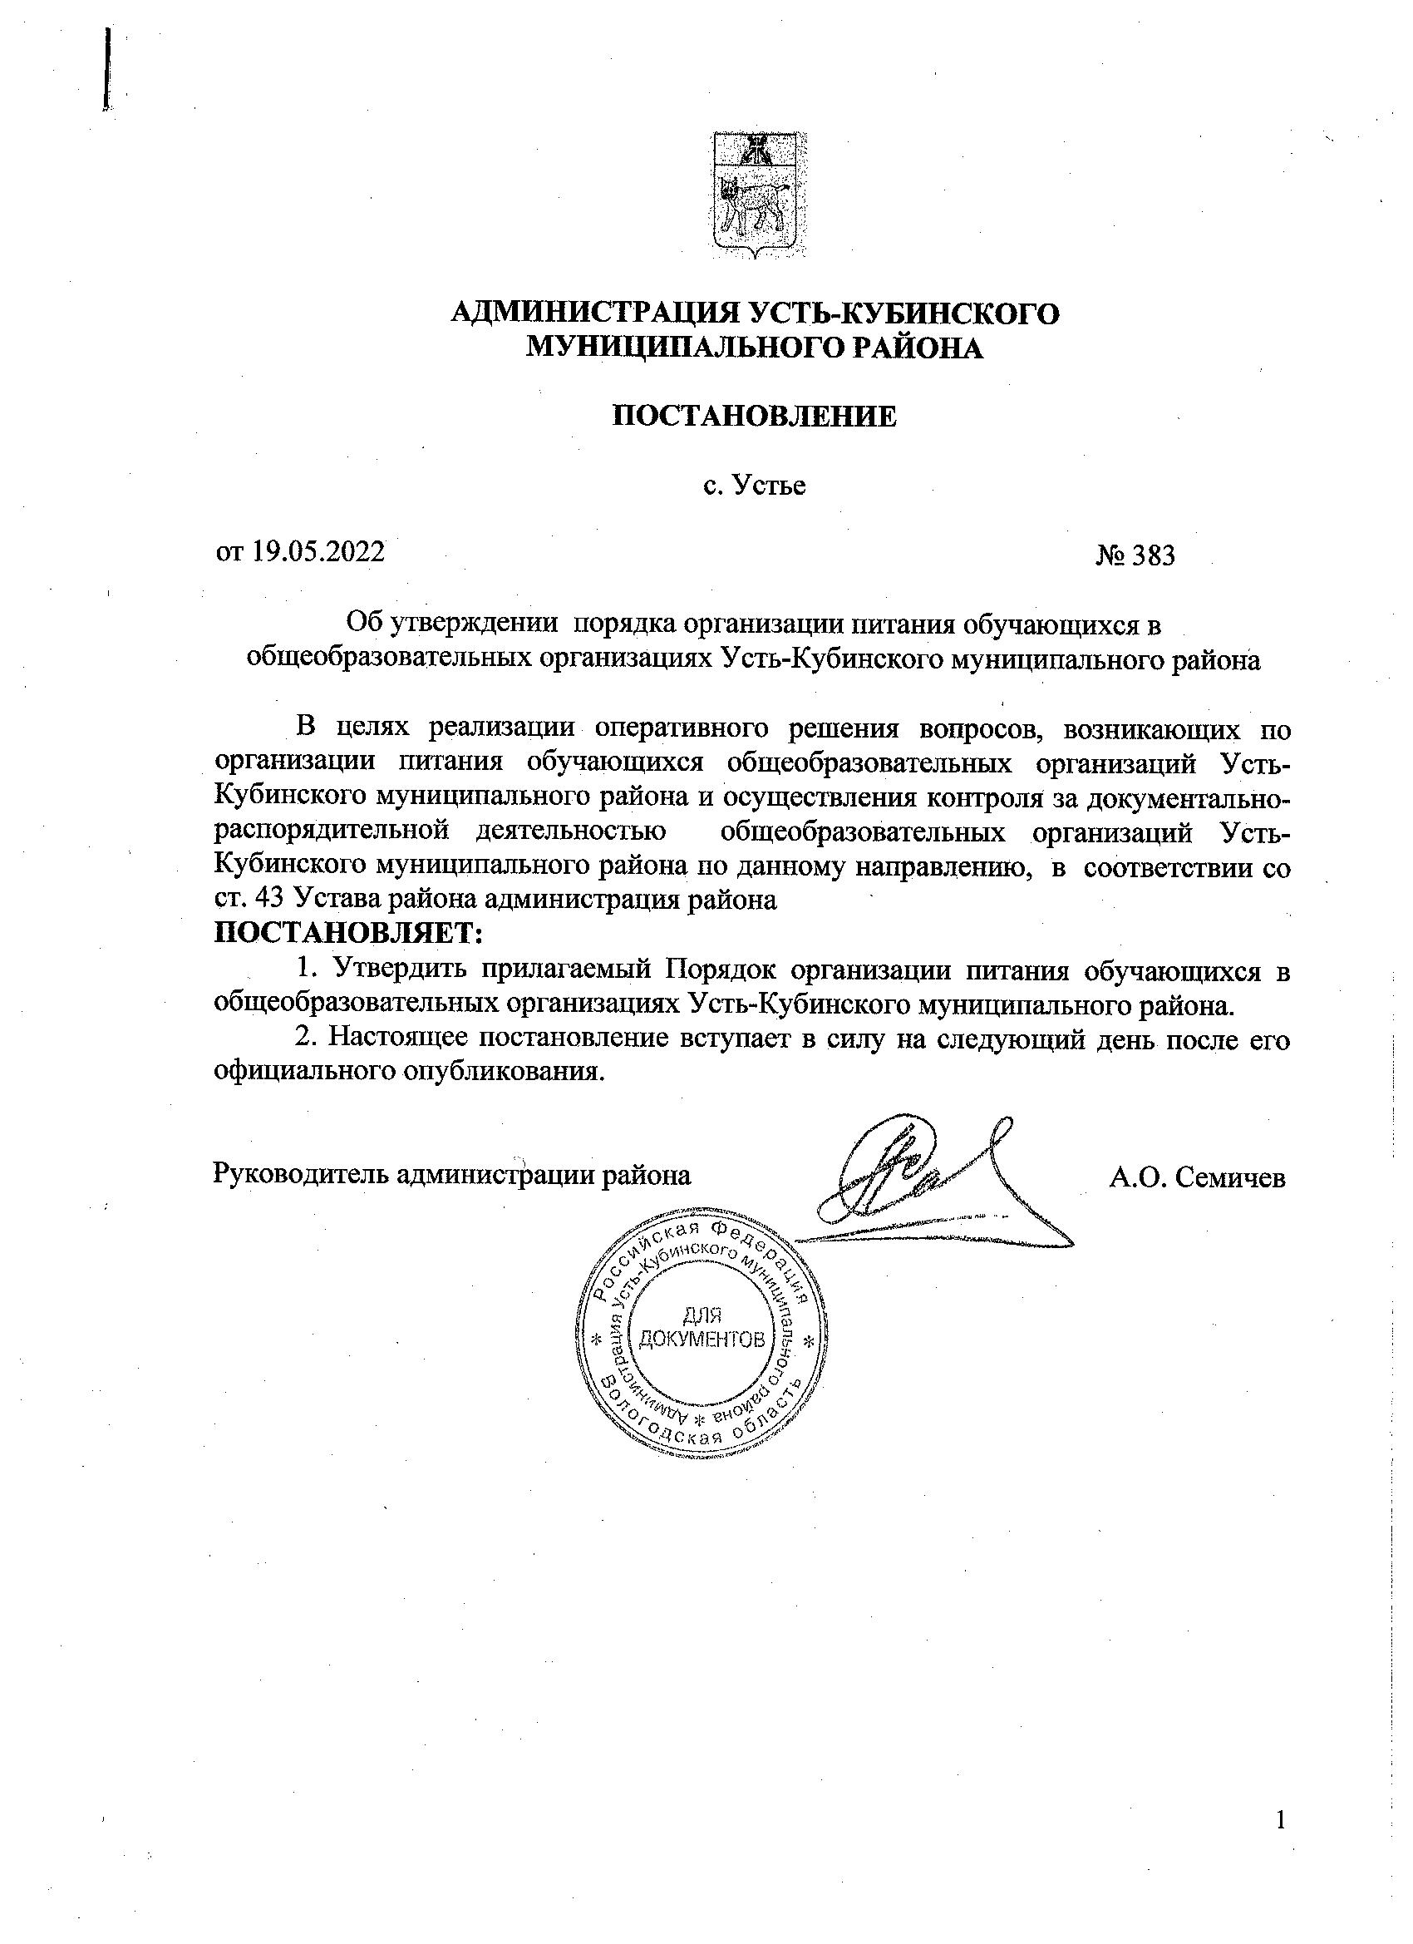

Утвержден
постановлением администрации района от 19.05.2022 № 383
(приложение 1)

Порядок
организации питания обучающихся в общеобразовательных организациях Усть-Кубинского муниципального района

- Общие положения

1.1. Настоящий порядок организации питания обучающихся в общеобразовательных организациях Усть-Кубинского муниципального района Вологодской области (далее - Порядок) разработан в соответствии:
- со статьями 37, 79 Федерального закона от 29 декабря 2012 года № 273-ФЗ «Об образовании в Российской Федерации»;
-Федеральным законом от 30 марта 1999 года № 52-ФЗ «О санитарно-эпидемиологическом благополучии населения»;
-СанПиН 2.3/2.4.3590-20 «Санитарно-эпидемиологические требования к организации общественного питания населения»;
-СанПиН 2.4.3648-20 «Санитарно-эпидемиологические требования к организациям воспитания и обучения, отдыха и оздоровления детей и молодежи»;
-СанПиН 2.3.2.1324-03 «Гигиенические требования к срокам годности и условиям хранения пищевых продуктов»;
-МР 2.4.0180-20 «Родительский контроль за организацией горячего питания детей в общеобразовательных организациях»,
-МР 2.4.0179-20 «Рекомендации по организации питания обучающихся общеобразовательных организаций»;
-МР 2.3.6.0233-21 «Методические рекомендации к организации общественного питания населения»;
решением Представительного Собрания района от 26 сентября 2019 года № 52 «О предоставлении дополнительных мер социальной поддержки гражданам, проживающим в интернате»;
- постановлением администрации района от 14 октября 2019 года № 987 «Об установлении платы за содержание детей в интернате»;
- постановлением администрации района от 11 ноября 2019 года № 1089 «Об утверждении Порядка предоставления мер социальной поддержки гражданам, проживающим в интернате»;
-постановлением администрации района от 19 августа 2020 года № 783 «Об организации бесплатного питания обучающихся, получающих начальное общее образование в муниципальных образовательных организациях Усть-Кубинского муниципального района";
- постановлением администрации района от 15 июня 2021 года № 550 «Об утверждении порядка предоставления бесплатного горячего питания обучающимся, получающим начальное общее образование в муниципальных образовательных организациях Усть-Кубинского муниципального района»;
- постановлением администрации района от 19 мая 2022 года № 382 «Об организации сбора заявлений и документов для предоставления мер социальной поддержки обучающимся с ограниченными возможностями здоровья в муниципальных организациях, осуществляющих образовательную деятельность на территории Усть-Кубинского муниципального района»;
- приказ управления образования администрации района от 27 декабря 2019 года № 292 «Об утверждении Порядка предоставления мер социальной поддержки по обеспечению питанием отдельных категорий обучающихся в общеобразовательных организациях Усть-Кубинского муниципального района».
1.2. Порядок разработан в целях организации полноценного горячего питания обучающихся, социальной поддержки и укрепления здоровья детей, создания комфортной среды образовательного процесса.

Организация питания обучающихся

2.1. В общеобразовательных организациях Усть-Кубинского муниципального района организуются следующие виды питания:
2.1.2. Для обучающихся по образовательным программам начального общего образования в муниципальных бюджетных образовательных организациях Усть-Кубинского муниципального района горячее бесплатное питание организуется не менее одного раза в день за счет средств федерального бюджета, бюджета Вологодской области, бюджета района.
2.1.3. Организация питания обучающихся с ограниченными возможностями здоровья в муниципальных бюджетных образовательных организациях, выполняющих свою деятельность на территории Усть-Кубинского муниципального района осуществляется в соответствии с Порядком, утвержденным постановлением администрации района от 19 мая 2022 года № 382.
2.2. Организация питания обучающихся в муниципальных бюджетных образовательных организациях, выполняющих свою деятельность на территории Усть-Кубинского муниципального района из малоимущих семей, многодетных семей, детей состоящих на учете в противотуберкулезном диспансере, детей граждан Украины, Донецкой Народной Республики, Луганской Народной Республики и лиц без гражданства, постоянно проживающих на территориях Украины, Донецкой Народной Республики, Луганской Народной Республики, вынужденно покинувших территории Украины, Донецкой Народной Республики, Луганской Народной Республики, прибывшим на территорию Российской Федерации в экстренном массовом порядке после 18 февраля 2022 года (далее – отдельные категории обучающихся в общеобразовательных организациях), осуществляется в соответствии с Порядком, утвержденным приказом управления образования администрации района от 27 декабря 2019 года № 292.
2.2.1. Организация питания обучающихся в муниципальных бюджетных образовательных организациях, осуществляющих деятельность на территории Усть-Кубинского муниципального района, зачисленных на основании приказа руководителя общеобразовательной организации в пришкольный интернат регламентируется локально-правовыми актами данной организации. Размер платы за питание, взимаемой с родителей (законных представителей) обучающихся, проживающих в интернатах общеобразовательных организаций района установлен постановлением администрации района от 14 октября 2019 года № 987 «Об установлении платы за содержание детей в интернате».
2.3. Нормы расходов на организацию питания на 1 обучающегося в день фактического пребывания на учебных занятиях составляет:
-для обучающихся 1-4 классов (горячее питание) – не менее 63 рублей 00 копеек;
-для обучающихся, имеющих статус детей с ограниченными возможностями здоровья, - не менее 100 рублей 00 копеек;
-для обучающихся, проживающих в пришкольном интернате – в размере не менее 110 рублей 00 копеек в день на одного обучающегося;
- для обучающихся 5-11 классов (за исключением детей из отдельной категории обучающихся в общеобразовательных организациях и детей с ограниченными возможностями здоровья) горячее питание за счет средств родителей (законных представителей) в сумме не менее 63 рублей 00 копеек.
2.4. При одновременном наличии оснований для предоставления детям с ограниченными возможностями здоровья и детям из малообеспеченных семей льготного питания, обучающимся предоставляется бесплатное питание по одному из указанных в пункте 2.3 оснований по выбору родителей (законных представителей) на основании их заявления.
2.5. Руководители общеобразовательных организаций района обязаны:
-обеспечивать контроль за организацией школьного питания;
-организовать работу по обеспечению питанием обучающихся в муниципальных бюджетных образовательных организациях района.

Учет и отчетность

3.1. Денежные средства, предусмотренные на питание обучающихся, поступают на лицевые счета общеобразовательных организаций.
3.2. Руководители общеобразовательных организаций района осуществляют непосредственный контроль за предоставлением ответственными лицами отчетной, бухгалтерской и иной документации по вопросам организации питания обучающихся, расходования бюджетных ассигнований, предоставленных на организацию питания обучающихся.
Документация предоставляется в муниципальное казенное учреждение «Централизованная бухгалтерия Усть-Кубинского района» в целях своевременного формирования отчетности.
Сроки и объем запрашиваемой документации определяются самостоятельно сторонами финансово-хозяйственных правоотношений в соответствии с заключенными соглашениями.

4. Ответственность за обеспечение питанием обучающихся

4.1. Руководитель общеобразовательной организации несет ответственность за:
- организацию предоставления школьного питания обучающимся в муниципальных бюджетных образовательных организациях района;
- 100 % охват бесплатным горячим питанием обучающихся 1-4 классов;
- ведение ежедневного учета обучающихся, получающих школьное питание;
- назначение ответственных лиц, обеспечивающих контроль за организацией питания обучающихся и предоставляющих отчетную документацию в муниципальное казенное учреждение «Централизованная бухгалтерия Усть-Кубинского района»;
- осуществление контроля над расходованием денежных средств, предоставленных на организацию питания обучающихся;
-соблюдение санитарно-эпидемиологических правил и нормативов;
-согласование меню;
-соблюдение режима питания и питьевого режима обучающихся во время учебных дней;
- ведение договорной (контрактной) работы с поставщиками продуктов питания;
-своевременное предоставление накладных прихода и расхода продуктов питания, меню-требований на выдачу продуктов, контрактов (договоров) на поставку продукции за отчетный месяц, иной отчетной документации, необходимой для осуществления финансирования организации питания обучающихся;
-выполнение иных действий, связанных с надлежащим обеспечением питанием обучающихся в общеобразовательном учреждении, в пределах своей компетенции.
4.2. В общеобразовательной организации приказом руководителя назначается лицо, ответственное за организацию питания обучающихся, в обязанности которого входит:
-осуществление общего контроля за организацией питания обучающихся;
-осуществление контроля за соблюдением графиков приема пищи обучающимися;
-ведение ежедневного учета обучающихся, получающих питание на бесплатной основе;
-подготовка необходимой документации по организации питания на бесплатной основе обучающихся по общеобразовательному учреждению;
-ведение работы по взаимодействию с родительской общественностью на предмет организации питания обучающихся;
-взаимодействие со средствами массовой информации на предмет освещения вопросов организации питания обучающихся;
-организация и проведение анкетирования родителей (законных представителей) и обучающихся по вопросам организации питания обучающихся;
-предоставление информационных справок, отчетов и ответом на запросы, поступающие по тематике «Организация питания обучающихся»;
-размещение информации на официальном сайте общеобразовательной организации в разделе «Организация питания», разделе «FOOD», а также в официальных школьных группах социальных сетей «Вконтакте» и (или) иной информации по организации питания обучающихся в соответствии с требованиями федерального, регионального законодательства, нормативно-правовых актов органов местного самоуправления района, а также локальных актов управления образования администрации района.
4.3. Родители (законные представители) обучающихся, подавшие заявления, несут ответственность за своевременность и достоверность предоставляемых сведений, являющихся основанием для предоставления бесплатного питания обучающихся, а также подлинность документов.
4.3.1. Родители (законные представители) несут ответственность за полноту и объективность предоставляемой организаторам питания обучающихся сведений о состоянии здоровья своего ребенка, выдачи медицинских рекомендаций по питанию обучающегося.
4.4. Формирование платежных документов для оплаты счетов согласно заключенным договорам поставки пищевых продуктов осуществляет муниципальное казенное учреждение «Централизованная бухгалтерия Усть-Кубинского района».
4.5. Контроль за организацией питания обучающихся в общеобразовательных организациях осуществляет управление образования администрации района.

